法律声明

口本课件包括演示文稿示例，代码，题库，视频和声 音等 小象学院拥有完全知识产权的权利 只限于善意 学习者在本课程使用不得在课程范围外向任何第三方 散播。任何其他人或机构不得盗版｀复制、仿造其中的 创意，我们将保留一切通过法律手段追究违反者的权利。

髻

关注小象学院

C悲色正

PYT愿



零基础Python入门

C悲色正

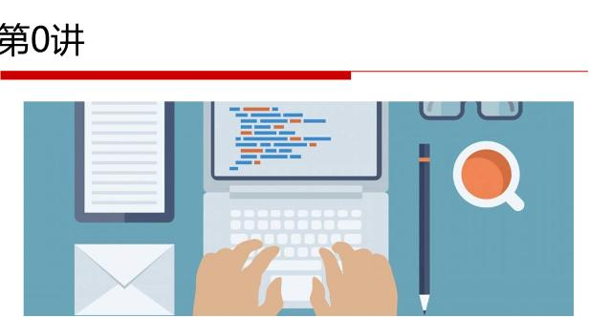

Python示例

五斥网新II术在伐拧齐淖航，

C悲色正

Python示例

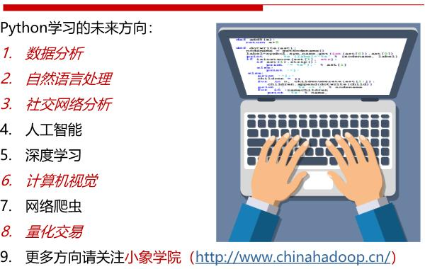

C悲色正

Next?

，什么是程序设计？

, Pythoo语言的特性？

儒



C悲色正

联系我们

小象学院 互联网新技术在线教育领航者

－微信公众号：小象学院

~ 斗；

巴产厂:·· 霉

C悲色正